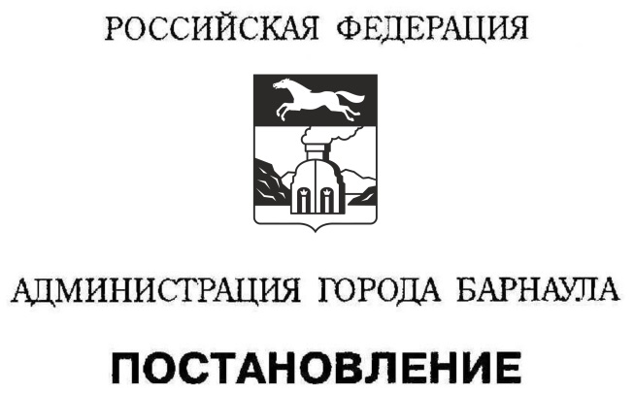

От _______________ №_______________

|  |  |
| --- | --- |
| Об утверждении Положения о конкурсе на соискание грантов администрации города среди некоммерческих организаций |  |

В соответствии с Бюджетным кодексом Российской Федерации, постановлением Правительства Российской Федерации от 27.03.2019 №322 «Об общих требованиях к нормативным правовым актам и муниципальным правовым актам, устанавливающим порядок предоставления грантов в форме субсидий, в том числе предоставляемых на конкурсной основе», в целях оказания поддержки некоммерческим организациям

ПОСТАНОВЛЯЮ:

1. Утвердить Положение о конкурсе на соискание грантов администрации города среди некоммерческих организаций (приложение).

2. Признать утратившим силу постановление администрации города от 27.08.2018 №382 «Об утверждении Положения о проведении конкурса на соискание грантов администрации города среди некоммерческих организаций».

3. Пресс-центру (Павлинова Ю.С.) опубликовать постановление в газете «Вечерний Барнаул» и разместить на официальном Интернет-сайте города Барнаула.

4. Контроль за исполнением постановления возложить на первого заместителя главы администрации города, руководителя аппарата Франка В.Г.

Глава города С.И.Дугин